Fondant exotique à l’ananas


Pour 4-5 personnes :
Préparation : 25 mn
Cuisson : 45 mn
1 grande boîte d'ananas au sirop (570 g)
40 g de cerises confites
150 g de farine
50 g de maïzena + 1 c à s
3 c à soupe de noix de coco râpée
130 g de sucre
1 sachet de levure chimique
4 oeufs
130 g de beurre + pour le moule
une pincée de sel
1) Egoutter les tranches d'ananas, réserver le sirop.
En disposer sur le fond d'un moule à manqué beurré, (le mien fait 24cm, 26cm serait très bien) mixer le reste.
Mettre les cerises confites au milieu de chaque tranche d'ananas.
2) Fouetter dans un saladier les oeufs avec le sucre.
Ajouter la farine, la levure, la Maïzena, une pincée de sel et le beurre fondu.
Mélanger. Verser la préparation dans le moule par-dessus les tranches d'ananas et cuire 40 mn au four préchauffé à 200°C. (Pour mon four à 30 mn il était cuit).
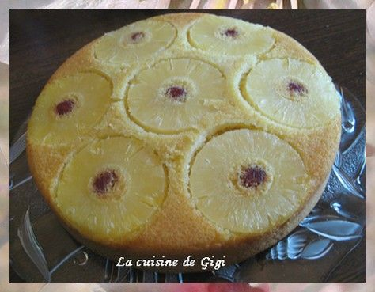
3) Délayer 1 c à soupe de Maïzena dans 10 cl de sirop froid.
Porter à ébullition dans une casserole, en remuant sans arrêt.
Cuire quelques minutes, puis, ajouter 4 c à soupe de purée d'ananas.
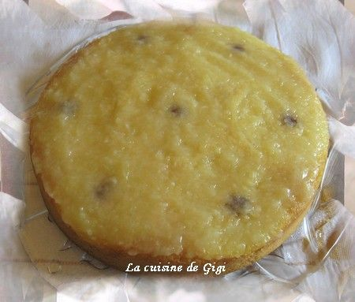
4) Retourner le gâteau tiède sur un plat.
Recouvrir de sauce à l'ananas et saupoudrer de noix de coco râpée.




